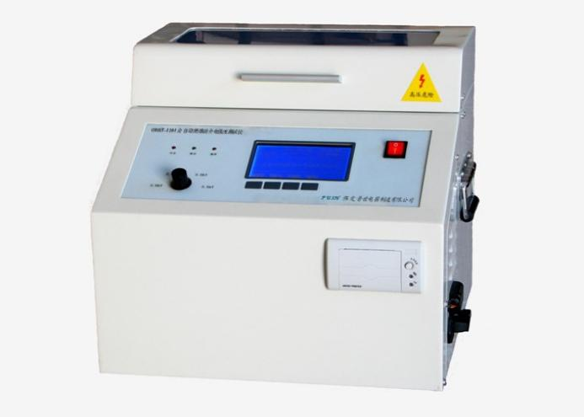**RCNY-1001**

**全自动绝缘油介电强度测试仪**

**功能特点：**

1. **单杯一体式结构设计，便于操作和携带；**
2. **设备自动化程度高，可自动完成静放、升压、击穿、搅拌、降压及打印存储等功能；**
3. **采用德国michael riedel高端谐振式升压变压器，高压端采样方式，体积小，重量轻，数值精准度高；**
4. **内置进口德国阳光电池，便于现场使用；**
5. **采用奥地利保尔测试油杯，符合IEC156标准;**
6. **内置标准程序 GB/T507/IEC156/DL429-9/ASTM-D-877/ASTM-1816/VDE0370/自定义程序；**
7. **自带24次快速击穿清洗功能；**
8. **采用彩色触摸屏和按键双重操作模式，双重保护不影响使用；**
9. **设有温度传感装置，随时监控油样油温情况；**
10. **程序设有自动校准功能，可对设备数值进行校准；**

|  |
| --- |
| **名 称 指 标** |
| 输出电压： 0～100kV（可设定） 油样温度检测范围：0-99℃ |
| 电压畸变率 ＜2% 温度分辨率：0.1℃ |
| 电压上升率 0.5/1.0/2.0/3.0/5.0/10kV/S |
| 升压器容量 1.5 kVA 电压分辨率：0.01kV |
| 测量精度 1% 功率：≤100w |
| 打压次数 1-6次可选 搅拌时间：0-∝ |
| 静放时间 0-15min可选 击穿切断电流：4mA |
| 间隔时间 0-10min可选 击穿切断时间： 不大于1ms |
| 电源电压 100-260VAC 语言选择：中文/英文/俄文、法文 |
| 电源频率 50 /60 Hz ±2% |

**技术指标：**